nos chers voisins 12 version 1
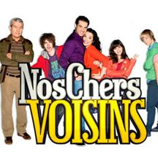
Ah! Bonjour_________________Lambert ! Bonjour madame Dubernet. !
Dites-donc je n’ai pas vu Ayméric ces derniers___________. Il n’est pas________________au moins ?
Ah non pas du tout ! Il est en séminaire avec______ _________________à Paris
Ah la capitale ! Les_________restaurants, l’animation, les spectacles ! Il va bien s’amuser hein !
hé hé ça m’étonnerait
vous savez quand on se retrouve une fois par an entre collègues de boulot, on se lâche un______________ _________, ça ne fait pas de mal !
ça ne fait pas de mal, ça ne fait pas de mal, l’année dernière, il l’a bien regrettée sa semaine à Paris, oui il s’était fait entraîner par des collègues dans une boîte à striptease et bien il l’a bien regretté après, croyez-moi !
elles savent y faire les petites Parisiennes.....
les Provenciales_____________elles savent y faire monsieur Lambert
cette fois-ci dans sa valise j’ai mis un caleçon, une paire de_______________________, un_________________et c’est tout, on est _______________c’est ça ? oui..
à l’heure qu’il est il doit sentir le fennec
vous savez à Paris il y a quand même pas mal de_____________________________aussi
sans chéquier, sans carte bleue, il va falloir qu’il soit très malin pour s’amuser, on ne me le fait pas deux fois monsieur Lambert !
***************************************************************************************************
Bonsoir monsieur Lambert. Bonsoir ! J’aurais un service à vous demander...est-ce que demain__________....
oh là, oh là, attendez, je__________vraiment désolé mais demain soir je vais travailler très tard parce que mon patron m’a collé une rénion super_______________________et à mon avis....
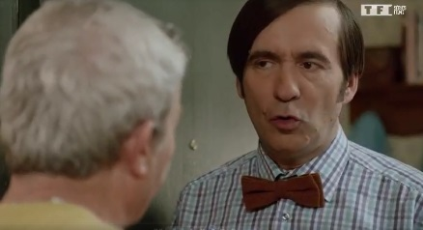
zut quel dommage j’avais deux places____________le match
le match euh, le match !? _________________________deux places
oui mais si vous avez une réunion,
non mais attendez, il me semble que cette réunion est assez facultative finalement hein
c’est bon, _____________, je veux dire, j’ai ma vie, je pense qu’ils pourront se passer de moi une soirée
tant mieux tant mieux,
c’est maman qui va être contente
maman ?
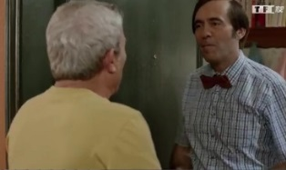
oui, je vous l’emmène dès.........________________............, vous allez la garder pendant que mon neveu et moi filons au match
____________...........................fois !
c’est un plaisir, avec plaisir
ah oui, encore heureux que vous ayez pu annuler cette réunion sans être obligé de me priver de match
__________________!___________________ !
***************************************************************************************************
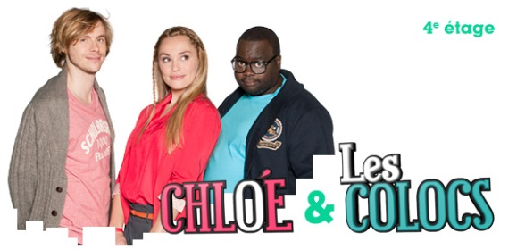
____________Issa !_______________ ?
oui, comme un___________________matin à l’aube...
enfin_______________________________là quand même
dis-moi ça ne te dérangerait pas de descendre ma poubelle, j’ai la flemme
non avec plaisir
_________________
non au fait, tu sais quoi, je vais la donner à Alex, je ne veux pas te déranger
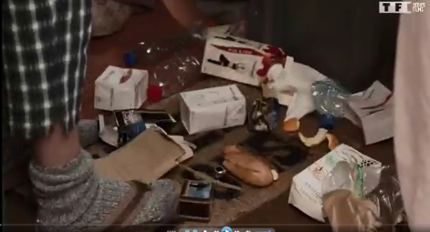
oh ça ne me dérange pas !
ah super je m’en occupe, c’est bon
merci, ok
non, mais je m’habille, je la descends, je vais prendre mon K-way,
c’est à moi, bordel !
alors, voyons elle est là, ____________ma bague, je savais bien que je l’avais fait tomber hier soir dans la poubelle
bon par contre, il va falloir faire le ménage là parce que Lambert arrive, il est dix heures et c’est l’inspection du ménage, salut !
oh là, j’entends Lambert
qu’est-ce que c’est cette porcherie, vous vous croyez où ?
***************************************************************************************************
il y a quelqu’un là-dedans ?
c’est__________ ? _________________________________vous faites là ?
qu’est-ce que_______________là? je vais chercher un outil
à une heure du matin ? vous me prenez pour un imbécile là ?
qu’est-ce que vous voulez que je fasse d’autre dans une remise pleine d’outils à part chercher un outil ?
ben, je vous le demande
et ben, je cherche un outil
et voilà ! _____________________________ !
________________________! et la lumière elle ne va pas s’éteindre toute seule !
tiens, et bien moi________________, je couperais bien un bout de bois
ah Milou, j’ai oublié l’escabeau !
oui, tu me tiens ça, bien sûr mon minou
________________________________X3 !
***************************************************************************************************

